Homilie – Paaszondag 05.04.2015
Handelingen 10, 34a.37-43 / Johannes 20, 1-9

Gisteravond leek het allemaal zo mooi. We hebben toen de paaskaars ontstoken. Licht in de duisternis. Aan die paaskaars werd ook deze paaskaars ontstoken die we in het begin van de viering feestelijk hebben binnengedragen. Deze kaars zal elke viering branden tot en met het Pinksterfeest. Ook bij elke doopviering en bij elke kerkelijke uitvaart zal deze kaars branden. Maar op klaarlichte dag is het licht van deze kaars niet zo helder als in het nachtelijk uur. Is voor ons de betekenis van Pasen wel helder als we op klaarlichte dag zingen: ‘Christus is verrezen, halleluja’?

Petrus had het echt niet zo snel door. Johannes wel, die als de ‘geliefde leerling’ wordt gezien. Misschien toch belangrijk dat deze vriend van Jezus niet met name genoemd wordt. Hij wordt aangeduid met ‘de geliefde leerling’. De leerling waarvan gehouden wordt. Er is dus liefde in het spel. En ik denk dat dit belangrijk is. Liefde is de enige weg om iets van de verrijzenis aan te voelen. Liefde is nodig om over de grens van de dood heen nieuw leven te ontdekken.

Dat merk je aan de reacties van de beide leerlingen. Bij het open graf reageren die twee vrienden van Jezus verschillend: de een constateert, de ander begrijpt. De een ziet feiten, de ander ontdekt de betekenis. De een ziet wat zwachtels liggen, wat doeken waarmee het dode lichaam omwikkeld was; de ander ziet dat dit zo netjes is gedaan dat hier geen inbrekers of dieven te werk zijn gegaan, maar dat er wat anders aan de hand is. Ja, de geliefde leerling ontdekt dat Jezus is opgewekt. Hij is met liefde gewekt door zijn God en meegegaan.

Er stonden geen televisiecamera’s bij het graf op Paasmorgen. Maar beeld je eens in dat wij zélf de verrijzenis in scène mochten zetten! We zouden er een ongekende spektakelfilm van maken. Een onweer barst los boven de wereld, een geweldige ontploffing… en als de rook is opgetrokken, hangt – badend in het licht en omgeven door honderden engelen – tegen een blauwe hemelse achtergrond, met talloze sterren om zijn hoofd, de verrezen Christus! En er zou nog veel meer kunnen gebeuren. Graven gaan open en doden staan op. Die film zou misschien wel een kassucces kunnen worden. Alleen jammer dat wij de regie van de verrijzenis niet zélf in handen hebben gehad! Want mensen komen graag naar spektakelfilms kijken.

Maar niets van dit alles: het draaiboek van God is eigenlijk weinig spectaculair. We vinden in het graf geen sporen van een gevecht van een mens op leven en dood. Neen, de doeken lagen keurig opgerold en opgeplooid. Alsof er niets bijzonders aan de hand was! Het is een wonderlijke stilte op dat vroege uur van de morgen. En er komt geen enkel protest van de kant van de dood. Dat was vroeger anders. Met hand en tand heeft Jezus zich tegen de dood verzet: zowel voor andere mensen als voor zichzelf toen Hij in doodsangst uitriep: ‘Vader, als het mogelijk is, laat dan deze lijdensbeker aan Mij voorbijgaan!’ Maar Hij voegde er ook aan toe: ‘Maar, Vader, niet mijn wil geschiede, maar de Uwe!’

De relatie met de Vader is nooit weggeweest. Dat zie je soms ook bij mensen. ‘Het enige dat nog overbleef was bidden’, zei iemand die stevig door elkaar geschud was. Bidden kan soms de enige houvast zijn om door het lijden en de dood heen te breken. Bidden tot de Vader is eigenlijk een vorm van liefde. Die vrienden van Jezus – Petrus en Johannes – hadden twee lange dagen én nachten doorgebracht vooraleer ze het graf gingen bezoeken. Een tijd van bezinning, maar ook van groei in liefde en trouw.

Mensen hebben tijd nodig om de groeien in geloof, hoop en liefde. Het is geen gemakkelijke weg. Maar vele mensen halen hoop en vertrouwen uit het feit dat Jezus is opgewekt uit de dood. En ik wens jullie toe dat jullie mogen geloven in het opstaan uit de dood, voor jezelf, voor je dierbaren, voor allen die met ons door het leven gaan. Dat wensen we mekaar ook toe als we deze dagen ‘Zalig Pasen’ wensen.

Dat is een heel andere wens dan ‘Vrolijk Paasfeest’. Dat is de wens van de reclame. En ja, voor heel wat mensen is Pasen niet meer dan een lentefeest. De Paashaas en de Paaseieren zijn voor hen het symbool van het ontkiemende nieuwe leven. Maar eigenlijk zijn dat overblijfselen van een oud heidens lentefeest. Wij wensen elkaar in de Kerk geen ‘Vrolijk Paasfeest’, maar een ‘Zalig Paasfeest’ toe. Wij vieren óók een nieuwe lente. Maar dan gaat het over een lente die het voorgoed gewonnen heeft van een koude en gure winter. Wij zingen over het Licht dat voorgoed de duisternis heeft overwonnen.

De Paashaas en de paaseieren mogen gerust van mij, maar ik wil in de eerste plaats geloven in Gods liefde die zijn Zoon heeft doen opstaan uit de doden en die ook ons – uit liefde – het Leven wil schenken voorgoed. En daarom wens ik jullie van harte een Zalig Pasen toe!

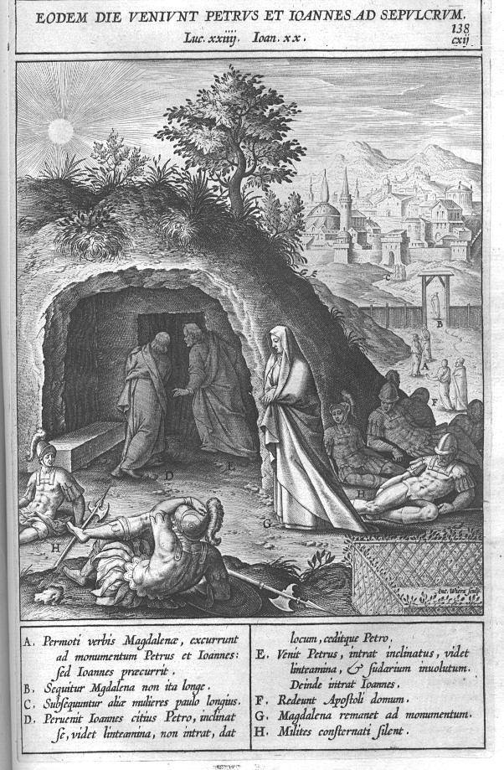
Petrus en Johannes bij het lege graf, houtsnede uit een Missale Romanum, verzameld in 1593 onder de titel 'Adnotationes et Meditationes in Evangelia'

Jan Verheyen – Lier.
Paaszondag – 5.4.2015
(Inspiratie: o.a. Joost Jansen, Woord voor onderweg. Overwegingen voor het jaar B, Berne Media Heeswijk 2014; www.dekenaat-amsterdam.nl - Ambro Bakker s.m.a., deken van Amsterdam)

